旅游与商贸系职教平台线上教学案例展示（二）
智慧职教职教云平台线上课程阶段性测试和考核模式的探索
---张莹
疫情期间，停课不停学，是老师们相互间说的最多的一句话，学校在本学期开始前为老师们提供了智慧职教的在线教育平台作为网课的载体，安排了专门的人员为老师们答疑解惑，课程开课至今2个多月，教学工作如火如荼地开展着，“同学们快进班课，开启签到了”“同学们，抓紧参与头脑风暴哦”“同学们，快完成投票”想必是很多老师们在近期课程中说的频次较高的几句话，智慧职教平台的形式多样，让线上课程也慢慢显露出了其优越性。
这学期我开设的课程是《网店运营与推广》和《电商创业实践》两门课程，除了课程设计的课前、课中、课后以及作业测验的丰富内容之外，我尝试了多次智慧职教职教云平台里的考试功能，深感此方式的灵活性和可行性，现将实践的内容一一说明。
- 阶段性测验（考试）设计
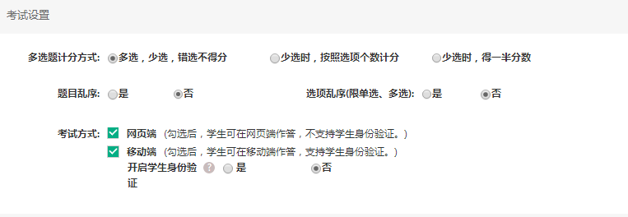

- 科学化和智能化结合
在考试题目的设计中，教师端口可以选择计分方式的科学化，题目顺序和乱序，即每位同学的题目内容一样，但次序不同，同时为了进一步加深考试的严谨性，进行考试前学生身份的验证（人脸十分钟小录像）。
- 严谨性和公正性结合。
线上课程大多的老师采用在线教学的课程设计较多，智慧职教平台的考试功能相对于我们真实教学环境中的测验和考试来说，更多的防止了一种作弊的现象
- 自主性和灵活性结合
题目的设计基本覆盖了考试中的所有题型，客观题部分系统会自动批卷，主观题部分仍是由老师自主阅卷，系统会自动生成百分制的考试成绩。
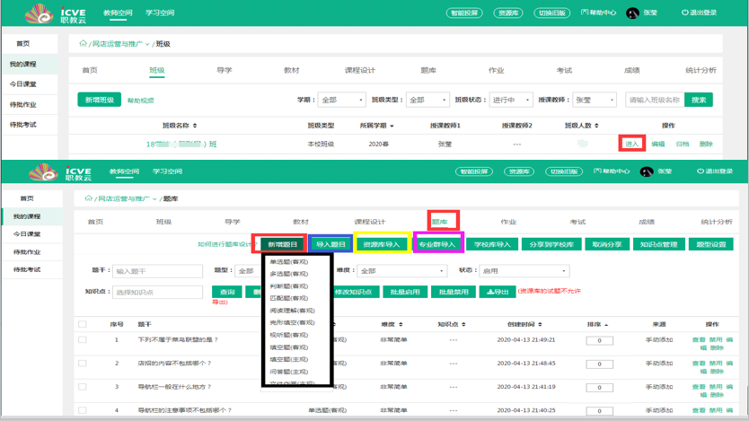

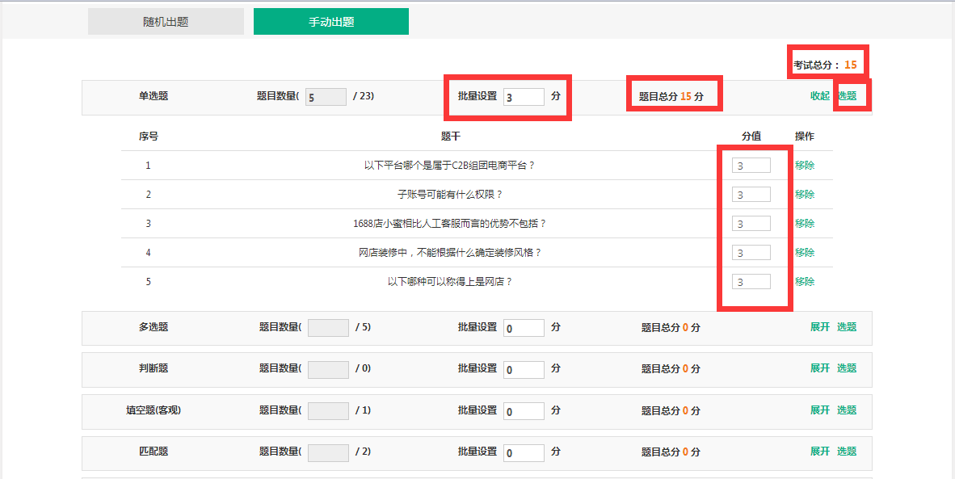
- 阶段性测验（考核）监考
考试开始，考试过程中和考试结束后，进入考试的学生详细信息会自动采集，老师可以点击查看，如果老师设置了考试验证，还可以检验学生的身份。
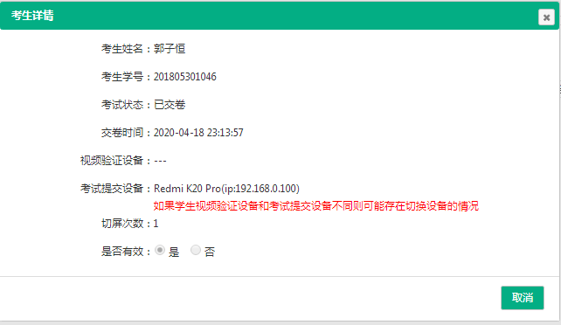
很多老师会问，在线监考如何有效且准确的完成考试呢？线下的考试往往采取的是规定考试时间和设置监考人员来监考，在线考试在此基础之上，可以设置灵活的考试时间（因为学生均在不同地区），同时可以在教师端口后台点击“监考管理”，看到学生们是否按时参加考试，是否在考试状态中，但有一个功能是目前职教云平台所让我值得称赞的，就是监考管理当中的“切屏”控制功能。
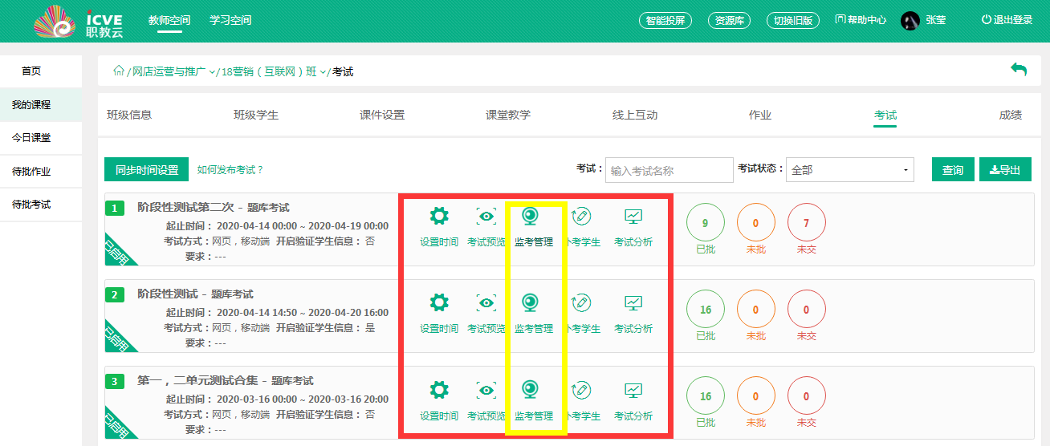
“切屏”控制是学生在手机/电脑端口参加在线考试时，离开本考试页面，跳转到其他页面的情况，因为学生在校外，可能会有搜索答案的情况，除了开卷考试之外，切屏的次数职教云后台会实时的提供给监考老师，任课老师也可以在考试设置的时候设置成“一旦学生切屏，即视为退出考试，只能参加补考”，类似于我们在教室内作弊学生提前交卷的情况。
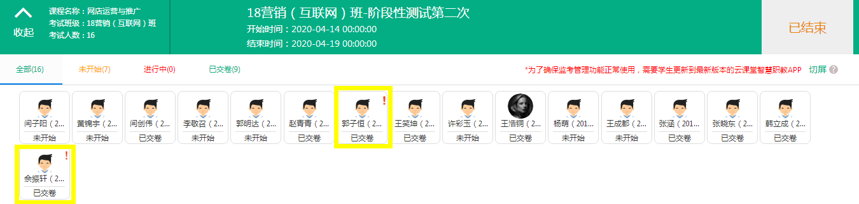
此功能，很大程度上让学生大呼紧张，在考试的过程中，保持一种紧张严肃的状态认真对待考试。将抽象化的考试融入进了一种在线教育的概念，可以避免一些非考试型学生的紧张感，让学生通过熟悉的手机感知考试，从而完成知识的检验。

邯郸职业技术学院旅游与商贸系 张莹

